Звіт депутата Тальнівської районної ради від ВО «ЧЕРКАЩАНИ» за 2018 рік
Глухенький Володимир Степанович
Фізична особа-підприємець
Член постійної комісії Тальнівської районної ради з питань регламенту, депутатської діяльності та законності
Член депутатської фракції Всеукраїнського об’єднання "Черкащани"
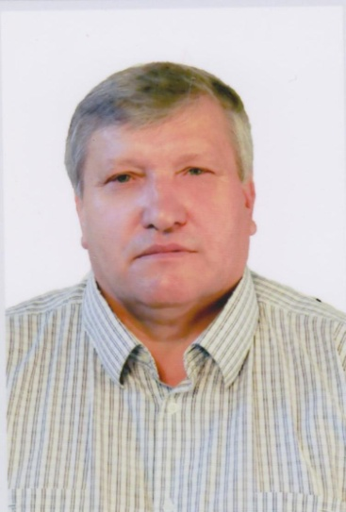

Напрямки діяльності депутата | Характеристика  діяльності
Здійснення прийому громадян | Моя Громадська приймальня депутата районної ради працює за адресою: м.Тальне, вул. Шевченка,38а. Дні прийому громадян – другий четвер кожного місяця. Години прийому: з 8.00 до 12.00.  Питання, з якими звертались громадяни, стосувалися наступного: стану доріг, водопостачання, розпорядження землями, в т.ч. запасу і держрезерву та інш..
Участь в засіданні сесій районної ради, фракції та постійної комісії (кількість засідань, у яких депутат брав участь) | Протягом 2018 р. взяв участь у роботі чотирьох сесій районної ради, чотирьох засіданнях фракції та восьми засіданнях постійної комісії з питань регламенту, депутатської діяльності та законності.  Виступав з місця по ряду питань, в т.ч. щодо програми соціально-економічного та культурного розвитку району на 2018 рік, щодо призначення шляхом укладання контракту Солодька Олега Володимировича головним лікарем Тальнівської центральної районної лікарні як такого, що пройшов конкурсний відбір, щодо виборів заступника голови районної ради та інш.  Підтримав рішення Тальнівської районної ради:  - Про внесення змін до рішення районної ради від 21.12.2017 №20-12/VIІ "Про районний бюджет на 2018 рік" із змінами.  - Про звіт райдержадміністрації про виконання Програми соціально-економічного та культурного розвитку району, здійснення делегованих районною радою повноважень;  - Про районну Програму розвитку інфраструктури і фінансування робіт, пов’язаних з будівництвом, реконструкцією, ремонтом, утриманням автомобільних доріг та дорожньої інфраструктури у Тальнівському районі на 2018-2022 роки;  - Про виконання районного бюджету за І квартал 2018 року;  - Про внесення змін до рішення районної ради від 21.12.2017 №20-12/VIІ «Про районний бюджет на 2018 рік» із змінами;  - Про хід виконання у I півріччі 2018 року Програми соціально-економічного та культурного розвитку Тальнівського району на 2018 рік;  - Про виконання районного бюджету за І півріччя 2018 року;  - Про районний бюджет на 2019 рік;  - Щодо затвердження технічної документації з нормативно-грошової оцінки земельних ділянок та інші.
Зустрічі з виборцями, участь в громадських слуханнях (кількість, тематика) | Участі у сесіях сільських рад не брав
Організація роботи помічників депутата (кількість помічників, участь помічників в депутатській діяльності) | Помічників не маю
Висвітлення депутатської діяльності в ЗМІ, виступи на радіо та телебаченні, публікації в газетах (кількість, тематика, назва ЗМІ) | Тальнівська районна загальнополітична г-та «Тальнівщина» №13-14 від 15.02.2018, №29-30 від 12.04.2018, сайт Тальнівської районної ради.
Залучення коштів з різних фінансових джерел (депутатських коштів, благодійної допомоги, коштів з обласного та місцевих бюджетів, коштів ДФРР) на вирішення проблем громади | Сприяв співпраці ТОВ "Райсількомунгосп" з територіальними громадами сіл Білашки, Легедзине, Піщана щодо благоустрою сіл.
Участь депутата у різних заходах (свята, круглі столи, семінари, спортивні заходи тощо) | Беру участь у важливих заходах у районі

